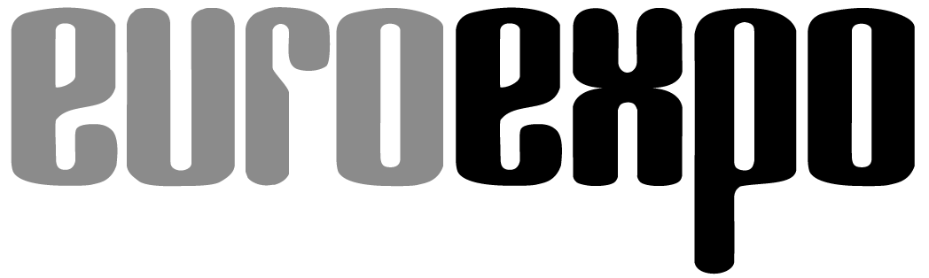
Messe- und Kongress-GmbH
Joseph-Dollinger-Bogen 7
D - 80807 München
Tel.: +49 (0)89 32391-259
Fax: +49 (0)89 32391-246
www.euroexpo.de
www.logimat-messe.de
www.tradeworld.de

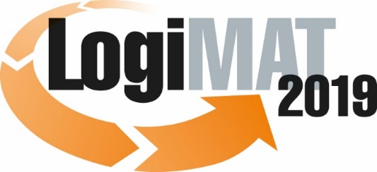

17. Internationale Fachmesse für Intralogistik-
Lösungen und Prozessmanagement
19. bis 21. Februar 2019, Messe Stuttgart

Im Rahmen der LogiMAT:

München, 15.01.2019

Presseinformation

LogiMAT 2019 in Stuttgart
LogiMAT 2019 – Flurfördertechnik aus erster Hand

Auf der 17. Internationalen Fachmesse für Intralogistik-Lösungen und Prozessmanagement sind alle weltweit führenden Flurförderzeuge-Hersteller vertreten. In Stuttgart präsentieren sie dem internationalen Fachpublikum mit vielen Premieren einen kompakten Überblick über die jüngsten Produktinnovationen.

„Die LogiMAT ist eine der bedeutendsten Fachmessen für die Flurförderzeug-Branche“, urteilt Ken Dufford, Vice President Europe bei Crown. „Sie hat sich weltweit als die führende Messe in unserem Bereich etabliert.“ Dementsprechend nutzt die Branche die 17. Internationale Fachmesse für Intralogistik-Lösungen und Prozessmanagement als Präsentations- und Informationsplattform, um dem internationalen Fachpublikum ihre aktuellen Entwicklungen für den optimierten innerbetrieblichen Materialtransport vorzustellen. „Alle weltweit führenden Hersteller sind auf der 17. LogiMAT in Stuttgart ebenso präsent wie auch zahlreiche mittelständische Produzenten und Hersteller von Individuallösungen und Sonderanfertigungen“, erklärt LogiMAT-Projektleiter Michael Ruchty vom Messeveranstalter EUROEXPO Messe- und Kongress-GmbH, München, den Stellenwert der Fachmesse für die Flurförderzeuge-Hersteller. „Die Branche steht in einem harten Wettbewerb. Die Hersteller arbeiten intensiv an Neuentwicklungen bei Geräten und Zubehör, Fahrerassistenz- und Flottenmanagementsystemen, bei Fahrerlosen Transportfahrzeugen und alternativen Antriebstechniken, um sich von den Wettbewerbern zu differenzieren. Als größte und wichtigste Veranstaltung der Intralogistik bietet die LogiMAT ihnen die ideale Plattform, ihren Bestandskunden und potenziellen Neukunden die jüngsten Entwicklungen und Innovationen zu präsentieren.“

Die Flurförderzeuge-Hersteller belegen während der 17. LogiMAT mit den Hallen 7, 9,10 sowie einem Teil der Halle 2 (unter anderem. Toyota Material Handling) vier Hallen des Stuttgarter Messegeländes. Zahlreiche Hersteller haben im Vorfeld bereits Premieren-Präsentationen angekündigt – im Fokus die elektromotorischen Geräteklassen 1 bis 3, vornehmlich Niederhubwagen, Fahrerlose Transportfahrzeuge (FTF), Routenzüge, Deichsel-, Gelenk- und Schubmaststapler. Für Einsätze im Außenbereich werden gleichwohl auch neue Stapler der Klassen 4 und 5 mit Verbrennungsmotor, ausgelegt auf die Abgasstufe 5, vorgestellt.

Eine Auswahl:
Die Crown Gabelstapler GmbH & Co. KG (Halle 10, Stand D41) bringt mit der WAV-Serie (Work Assist Vehicle) die neue Generation ihres Multifunktionsfahrzeugs Wave® auf den Markt. In Stuttgart stellt der FFZ-Hersteller das Hochhub-Kommissionierfahrzeug für Kommissionierung kleinerer Lasten im Regallager mit integriertem Sicherheits- und Kontrollsystem vor. Linde Material Handling (Halle 10, Stand B19 + B21) kommt unter anderem mit den zwei neuen Niederhubwagen Linde T25 und T30 nach Stuttgart und zeigt den Doppelstockbelader Linde D10 AP mit verbessertem Assistenzsystem, das die Fahrgeschwindigkeit des Gerätes in Abhängigkeit von Lastgewicht und Haupthub anpasst. Die Niederhubwagen sind auf Streckentransporte über kurze und mittlere Distanzen mit bis zu 2,5 beziehungsweise 3,0 Tonnen Traggewicht ausgelegt und wurden als Mitgängermodelle oder in der Variante mit ausklappbarer Fahrerplattform entwickelt. Am Stand von Vanderlande Industries B.V. (Halle 2, Stand A05) ist mit einem neuen, kollaborativen Roboter (Cobot) eine Lösung der Smart Item Robotics (SIR) für die Zusammenarbeit von FTF und Kommissionierer zu sehen. Der Cobot handhabt dynamische Produktreihen ohne die Notwendigkeit einer SKU-Unterweisung.

Eine Geräteklasse höher gibt es Neuvorstellungen unter anderem von Still, Toyota Material Handling und Hyster. Die Hamburger Still GmbH (Halle 10, Stand B55 und B61) unterstreicht die wachsende Bedeutung des staplerlosen innerbetrieblichen Materialtransports mit Vorstellung des automatisierten Routenzuges LTX 50 mit automatischem Rahmen und Fördertechnik. Der Elektrostapler RX 20 wird in Stuttgart mit erweiterter Ausstattung wie On-Board-Charger, Easy-View Hubgerüst und Sicherheitskomponenten vorgestellt. Toyota Material Handling (Halle 2, Stand A05) zeigt den Schubmaststapler Toyota BT Reflex mit Kippkabine – und präsentiert mit dem automatisierten Schubmaststapler Autopilot RAE dessen automatisiertes Pendant.

FTF liegen im Trend. Die Schweizer Anronaut GmbH (Eingang Ost, Stand EO80) bietet das Vehicle Support Package (VSP) für eine projektspezifische Aufrüstung individuell geeigneter Standardfahrzeuge zu leistungsstarken, autonom verfahrenen Spezialfahrzeugen, Robotern und/oder Hochregalstaplern. Automatisiert sind auch Amadeus und Oscar omni unterwegs. Sie stehen stellvertretend für die zunehmende Anzahl von FTF-Lösungen für den innerbetrieblichen Transport, die auf der 17. LogiMAT vorgestellt werden. In Halle 7, Stand D21 etwa zeigt die österreichische DS Automotion GmbH mit dem Hochhub-FTF Amadeus und dem flächenbeweglichen Unterfahr-FTF Oscar zwei frei navigierende FTF einer neuen Generation von Serienfahrzeugen. FTF-Hersteller MLR Systems GmbH (Halle 7, Stand D41) ist mit einem umfassenden modular-standardisierten Baukasten für fahrerlose Transportfahrzeuge (FTF) vor Ort. Yale Europe Materials Handling (Halle 9, Stand B33) hat seinen im September 2018 eingeführten, autonom und fahrerlos transportierenden Stapler mit Balyo-Technologie im Gepäck.

Angesichts der Exponate im Segment der FFZ veranschaulicht die 17. Ausgabe der Internationalen Fachmesse einen weiteren Trend: Bei den Elektroantrieben hat sich die Li-Ion-Technologie unter den Energiespeichern für die Geräteklassen 1 bis 3 nahezu durchgesetzt. So gut wie alle Hersteller präsentieren zumindest ihre Kleingeräte-Serien durchgängig mit
Li-Ion-Akkus – und richten zunehmend auch die schwereren Geräte auf die Technologie aus. Die Burger Hub- und Transportmittel GmbH (Halle 10, Stand D57) etwa präsentiert die neue A-Serie der 1,5 Tonnen bis 5 Tonnen Elektro-Gegengewichtstapler des chinesischen Herstellers HC-Hangcha mit Lithium-Ionen-Technik vor. UniCarriers Germany GmbH (Halle 10, Stand D61) kündigt an, seine Staplermodelle künftig mit energieeffizienten Lithium-Ionen-Batterien auszustatten. Die Stöcklin Logistik AG (Halle 3, Stand C30) ist mit einer Neuauflage ihrer ED-Fahrerplattform beim Niederhubwagen, Hochhubwagen und Kommissionier-Staplern vor Ort – allesamt mit der eigenen Lithium-Batterie Stöcklin-Power und, bei den Mitnahmegeräten auf Wunsch mit Ladwandler zum Laden über Lkw. Im Umfeld der Li-Ion-Technologie sind auf der 17. LogiMAT zudem zahlreiche Aussteller mit innovativen Lösungen für die Akkus selbst oder neue Ladeverfahren und -stationen vertreten.

Erstmals auf der LogiMAT sind überdies Fabrikate des taiwanesischen Herstellers Tailift Material Handling zu begutachten. Die W. Körner GmbH aus Schwülper bei Braunschweig (Halle 9, Stand B44) stellt mit einem 3-Rad-Elektrogerät und einem Frontstapler mit Gasantrieb zwei bereits gängige Modelle des seit 2015 mehrheitlich zur Toyota Industries Corporation gehörenden Herstellers aus. Bei Hyster Europe (Halle 10, Stand B15) stehen die jüngsten Zusatzausstattungen für die Fortens®-Stapler mit Verbrennungsmotor und Tragfähigkeiten von 2 bis 3,5 Tonnen im Fokus des Messeauftritts.

„Mit Ausstellungsexponaten, die alle aktuellen Themen und Entwicklungsbereiche der Flurförderzeug-Branche abdecken, bietet die 17. LogiMAT den Fachbesuchern aus aller Welt erneut einen einzigartigen Überblick über das aktuelle Produkt- und Leistungsportfolio der Hersteller“, resümiert LogiMAT-Projektleiter Ruchty. „Flankiert von den Foren des informativen Rahmenprogramms, in denen die wichtigsten Entwicklungstrends bei den Geräten erörtert werden, ist der Besuch der LogiMAT 2019 damit ein Pflichttermin für jeden, der sich im Flurförderzeug-Bereich auf dem Laufenden halten will oder entsprechende, zukunftsfähige Investitionen plant.“

Veranstalter: EUROEXPO Messe- und Kongress-GmbH
Joseph-Dollinger-Bogen 7, 80807 München, Tel.: +49 (0)89 32391-259
Fax: +49 (0)89 32391-246; www.logimat-messe.de; www.tradeworld.de

7.913 Anschläge inklusive Leerzeichen
München, den 15.01 2019 Abdruck honorarfrei, Belegexemplar erbeten an EUROEXPO Messe- und Kongress-GmbH, Presse- und Öffentlichkeitsarbeit, 80912 München

Über die LogiMAT

Die nächste LogiMAT, 17. Internationale Fachmesse für Intralogistik-Lösungen und Prozessmanagement findet vom 19. bis 21. Februar 2019 auf dem Messegelände Stuttgart direkt am Flughafen statt und gilt als weltweit größte Fachmesse für Intralogistik. Sie bietet einen vollständigen Marktüberblick über alles, was die Intralogistik-Branche von der Beschaffung über die Produktion bis zur Auslieferung bewegt. Internationale Aussteller zeigen bereits zu Beginn des Jahres innovative Technologien, Produkte, Systeme und Lösungen zur Rationalisierung, Prozessoptimierung und Kostensenkung der innerbetrieblichen logistischen Prozesse.
Im Rahmen der LogiMAT zeigt die TradeWorld – Kompetenz-Plattform für Handelsprozesse – Produkte und Lösungen zu E-Commerce und Omnichannel. Die Gesamtveranstaltung bietet neben der Ausstellung täglich wechselnde Vortragsreihen inmitten der Hallen zu den unterschiedlichsten Themen.

